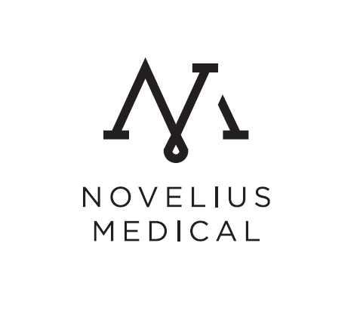

NOVELIUS HYDROCOLLAGEN PRAŠEK, 28 vrečk
Cena pred 30 dnevi | 62,89€
Cena | 62,89€
Cena z 20% popusta | 50,31€

NOVELIUS HYDROCOLLAGEN PRAŠEK, 28 vrečk, 3 kos
Cena pred 30 dnevi | 188,67€
Cena | 188,67€
Cena s 25% popusta | 141,50€

Cenik velja: 3 - 17.6.2026

